WTOREK, 14.12.2021.

„Dawne ozdoby świąteczne - Skąd się wzięły ozdoby choinkowe? ”- prezentacja ilustracji przedstawiających dawne ozdoby choinkowe – rozmowa nt: ich wyglądu, sposobu wykonania oraz materiału z którego powstały.

Pająk ze słomy
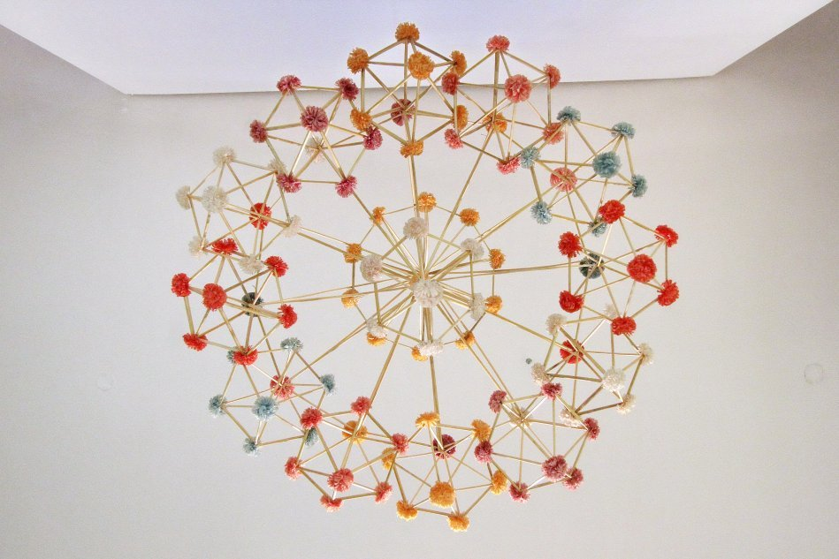

Czy wiesz, że ozdoby choinkowe są o wiele starsze od choinki, którą to przejęliśmy od zachodnich sąsiadów w XIX wieku?
Zanim ulegliśmy tej nowince, podstawowym elementem wystroju świątecznego były pęczki słomy, siano, snopki. Oficjalnie – na pamiątkę chrystusowego żłóbka. W praktyce – pogański zwyczaj gwarantował urodzaj w nadchodzącym roku.
Poprzednikiem choinki był podłaźnik (wiecha, jutka, boże drzewko) – czubek świerku lub konstrukcja ze słomy i gałązek – wieszany nad wigilijnym stołem. Dekorowano go orzechami, jabłuszkami, domowymi ciastkami, wycinankami z papieru i kulistymi „światami”

z opłatka. Z czasem te cudeńka „przeskoczyły” na choinkę. Za ich zrobienie zabierano się na początku adwentu. Ozdoby bowiem dzieliły się na jadalne oraz delikatne, więc tylko nielicznym udawało się przetrwać święta i dotrwać do następnych.
Aby uzupełnić deficyt, domownicy zbierali się wieczorami przy stole i wycinali, kleili, składali. Gwarantuję, że było to sto razy przyjemniejsze i jednoczące rodzinę przeżycie niż wyprawa do supermarketu po bombki. Młodsi owijali sreberkami orzechy, sklejali łańcuchy z papieru, przewlekali nitki przez pierniki albo brali się za pawie oczka czy ażurowe koszyki na bakalie.
Bardziej zaawansowani konstruowali jeże i grzybki z bibuły, słomkowe gwiazdki albo wycinali skrzydła, do których doklejano anielskie główki. Ale tylko najbardziej zaprawione w bojach gospodynie mogły przewodzić produkcji tzw. pająków. Te delikatne i skomplikowane ozdoby robiono z tego, co akurat było pod ręką: słomy, ziaren fasoli i grochu, piór, wydmuszek, włóczek, koralików, płótna, które potem zastąpiła kolorowa bibułka.
Właściwie wszystkie ozdoby choinkowe zaczynały karierę jako części składowe pająków, by dopiero po jakimś czasie się uniezależnić. Na długo przed erą choinki wieszano je pośrodku izby pod sufitem albo w kącie.

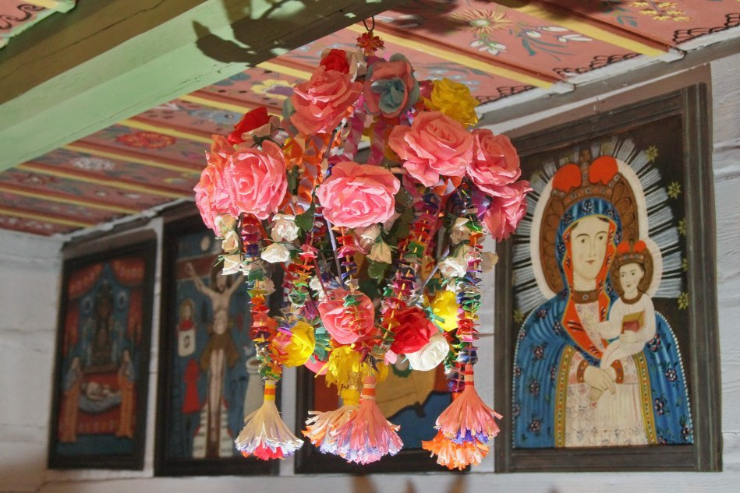

Ozdoby, które wymieniliśmy miały swoją symbolikę. Orzechy zawijane w sreberka to symbol podnoszącego się dobrobytu. Jabłka zapewnić miały zdrowie, były symbolem rajskiej jabłoni. Symbolem wzmacniania więzi rodzinnych były łańcuchy, a gwiazda betlejemska miała pomagać zagubionym wrócić do domu. Swoją symbolikę mają również dzwoneczki, które "głosiły" dobrą nowinę.

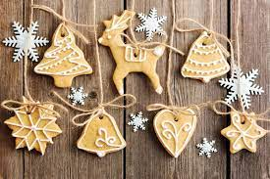

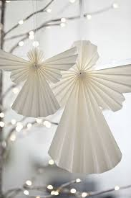

- A teraz trochę popracujmy – zróbmy łańcuch na choinkę - praca plastyczna – rozwijanie sprawności manualnych, doskonalenie umiejętności wycinania, rozwijanie wyobraźni.

Łańcuch na choinkę możemy wykonać z różnego materiału plastycznego, może to być papier kolorowy, kolorowa bibuła, słomki do napojów, papier ozdobny do pakowania itp.
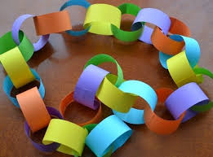
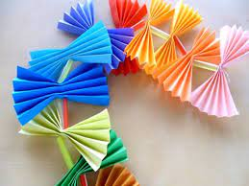
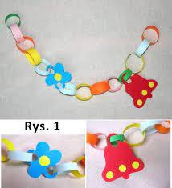
- tniemy kolorowy papier na paski i sklejamy
jeden w drugi

- małe kolorowe kwadraty składamy w harmonijkę, na środku robimy dziurkę dziurkaczem, tniemy słomkę na krótsze odcinki i nawlekamy na sznureczek na przemian – kokarda, słomka. Powodzenia.

- A teraz troczę ruchu.
Zabawa ruchowa „Raz, dwa, trzy – mama / tata patrzy!”. Dziecko porusza się swobodnie po pokoju lub ogrodzie . Rodzic ustawia się tyłem do dziecka. Gdy rodzic powie: Raz, dwa, trzy – mama/tata patrzy!, dziecko staje nieruchomo, rodzic sprawdza czy dziecko nie porusza się w tym czasie i znowu odwraca się do dziecka, zabawę powtarzamy kilka razy.
Zabawa usprawniająca motorykę małą „Gazetowe kule”. Dziecko i rodzic otrzymuje jedną kartkę z gazety, z której tworzy kule, gdy kule są gotowe dziecko wykonuje następując ćwiczenia:
– podrzucanie kuli nad głową trzy razy
– przerzucanie kuli z jednej ręki do drugiej
- przekładanie kuli wokół bioder
- przekładnie kuli między kolanami, na kształt ósemki
- rzucanie kuli do wyznaczonego punktu np. hula-hop, zbudowanie z klocków otworu do którego można trafić kulą z gazety.
PROPOZYCJE DO WYKONANIA W CZASIE WOLNYM
- Zabawa oddechowa „Burza w wodzie”. Dziecko otrzymuje kubeczek wypełniony do połowy wodą i rurkę plastikową, dmucha mocno przez rurkę w taki sposób, aby powstały bąbelki.
- Zabawa „Lustro”, dziecko i rodzic stoją naprzeciw siebie, zadanie polega na odwzorowywaniu ruchów partnera, zaczyna rodzic, wykonuje prosty ruch, np. podnosi prawą rękę do góry, udaje że maluje usta itp. - dziecko naśladuje i wykonuje ten sam ruch, następnie gesty wykonuje dziecko, rodzic powtarza je, tak jak w odbiciu lustra.
- 5. Ćwiczenia artykulacyjne „Minki dla rodziców” ( wzmacnianie mięśni narządów mowy)
Dziecko wykonuje różne miny w zależności od nastroju. Rodzic podaje nazwę lub pokazuje symbolem daną minę ( emotikon), a dziecko pokazuje miną nastrój, np. wesoła mina- szeroki uśmiech, smutna mina – podkówka z warg, mina obrażona- wargi wydęte.

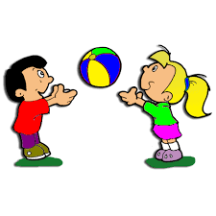

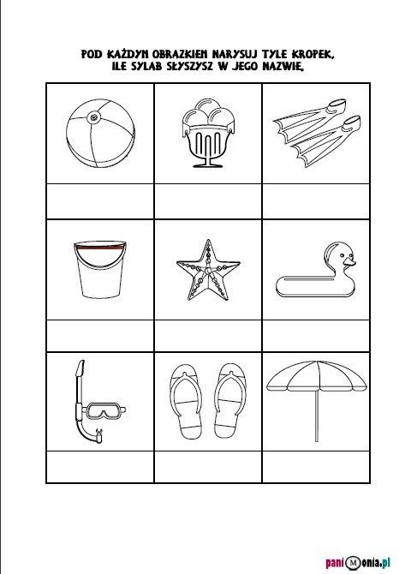

Podziel nazwy przedmiotów na sylaby, narysuj tyle kropek ile jest sylab, spróbuj powiedzieć jaką głoskę słyszysz na początku wyrazu, a jaką na końcu.

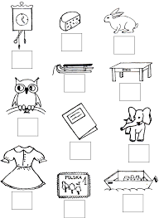

Pokoloruj ilustrację wg własnego pomysłu.

